게임처럼 즐기며 배우는 생활 속 안전 수칙!
스타필드, 안전보건공단과 ‘생활 안전 캠페인’ 진행
□ 안전 최우선 가치로 국제 안전보건 인증, 전문기관 협업 등 지속 추진해와
□ 수원·고양·안성·하남서 생활 안전 캠페인 순차 진행…일상 속 안전문화 확산
□ 위험요소 찾기 게임·VR 체험·CPR 실습 등 참여형 프로그램 통해 안전 수칙 체득

스타필드가 한국산업안전보건공단과 손잡고 참여형 생활 안전 캠페인을 진행, 일상 속 안전문화 확산에 나선다.

이번 캠페인은 고객들이 일상에서 생활 안전 수칙을 쉽고 자연스럽게 익힐 수 있도록 마련한 프로그램이다. 단순한 정보 전달과 교육 형식에서 벗어나 게임과 체험 중심의 콘텐츠로 안전 의식을 보다 친근하게 전달하도록 기획했다. 캠페인은 스타필드 수원(5/8)을 시작으로 고양(5/12)과 안성(5/17), 하남(5/19)에서 순차 진행된다.

스타필드는 그동안 고객과 임직원의 안전을 최우선 가치로 두고 산업재해 예방과 안전문화 정착을 위한 활동을 지속해 왔다.

전 점포가 국제 안전보건경영시스템인 ISO 45001 인증을 획득했으며, 이를 기반으로 사업장별 안전관리 체계를 세분화하고 시설 점검, 안전 교육, 현장 대응 프로세스 등을 체계적으로 운영하고 있다. 지난 6월에는 한국승강기안전공단과 협력해 스타필드 내 승강기 안전 관리 체계를 강화하는 등 외부 전문기관과의 협업도 이어가고 있다.

한국산업안전보건공단과 함께하는 이번 생활 안전 캠페인 역시 이러한 안전 경영 활동의 연장선에서 마련됐다.

현장에는 안전 게임존, VR 체험존, CPR(심폐소생술) 스테이션, 포토존 등이 운영된다. 놀이와 체험에 참여하는 과정에서 생활 속 위험 상황을 인지하고 안전 수칙을 자연스럽게 익힐 수 있다.

‘안전 게임존’에서는 복합쇼핑몰 내에서 발생할 수 있는 위험 요소를 찾아보는 ‘위험이를 찾아라’와 안전 개념을 익히는 ‘안전 퍼즐’ 게임이 진행된다.

‘VR 체험존’에서는 3D 기반의 생활 안전 영상을 통해 실제 상황에 가까운 안전 체험을 제공한다. ‘CPR 스테이션’에서는 마네킹을 활용해 심폐소생술을 직접 실습하고 본인의 점수를 확인하며 올바른 자세와 행동 요령을 익힐 수 있다.

한국산업안전보건공단 마스코트 ‘안젤이’와 함께 기념사진을 남길 수 있는 포토 이벤트도 마련되며, 체험에 참여한 고객에게는 미니 구급함 등 다양한 경품을 증정한다.

신세계프라퍼티 관계자는 “스타필드는 고객과 임직원의 안전을 최우선 가치로 두고, 보다 체계적이고 실효성 있는 안전관리 활동을 지속해 왔다”며

“앞으로도 전문기관과의 협력을 확대하는 등 안전보건 관리 체계를 더욱 강화해 고객들이 언제나 안심하고 즐겁게 머무를 수 있는 공간을 만들어 나가겠다”고 말했다.

r 별 첨: 스타필드 수원 ‘생활 안전 캠페인’ 진행 사진 3매
[사진 설명(1)~(3)] 스타필드가 한국산업안전보건공단과 손잡고 참여형 생활 안전 캠페인을 진행, 일상 속 안전문화 확산에 나선다. 이번 캠페인은 고객들이 일상에서 생활 안전 수칙을 쉽고 자연스럽게 익힐 수 있도록 마련한 프로그램이다. 단순한 정보 전달과 교육 형식에서 벗어나 게임과 체험 중심의 콘텐츠로 안전 의식을 보다 친근하게 전달하도록 기획했다.

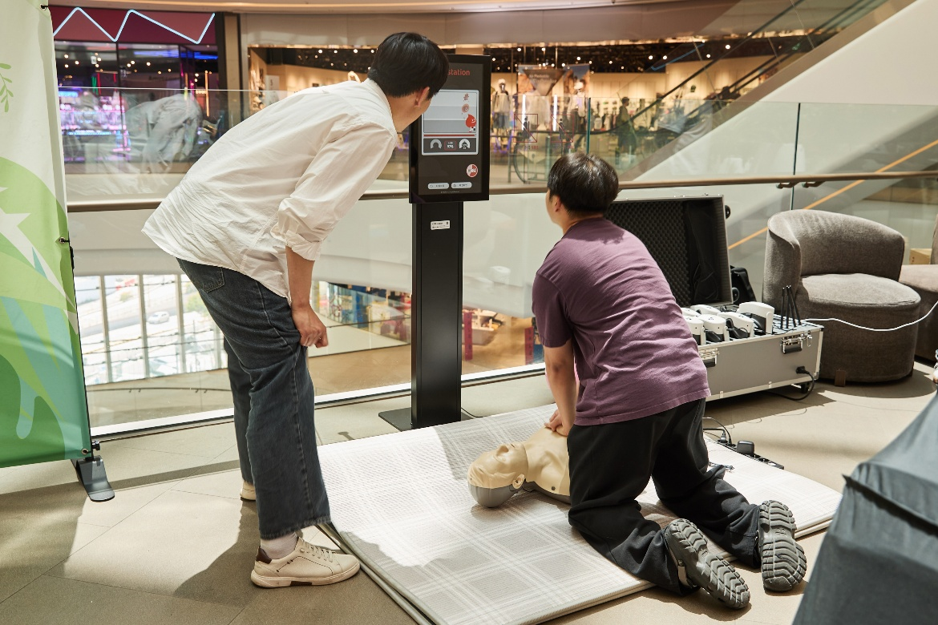
[사진 설명(1)] 지난 8일 스타필드 수원에서 진행한 ‘생활 안전 캠페인’에서 고객들이 CPR(심폐소생술) 체험을 하고 있다.
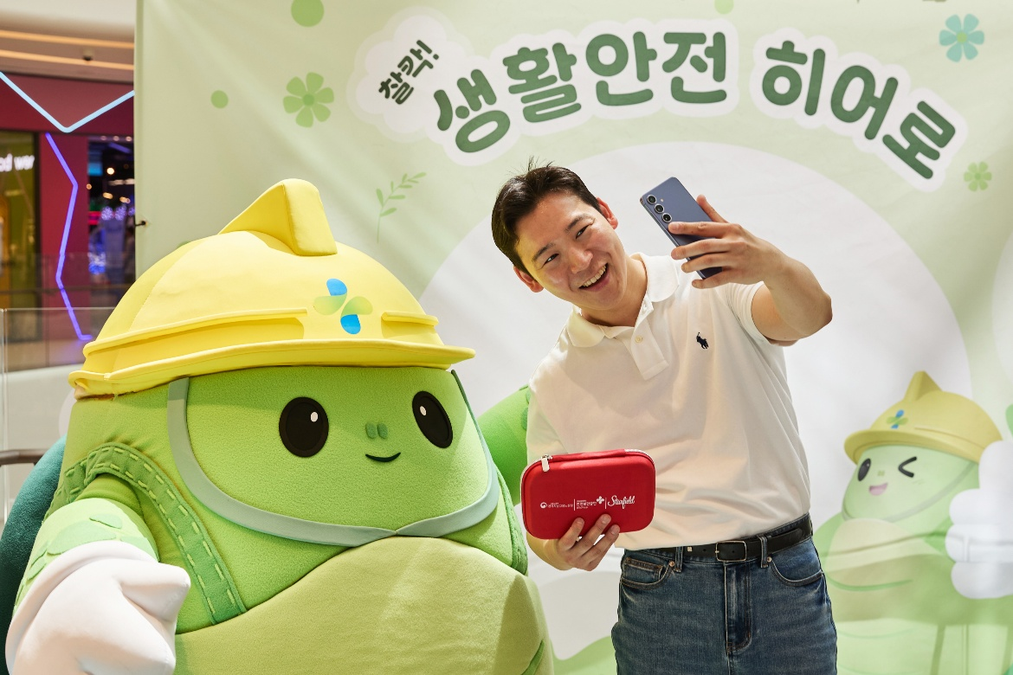
[사진 설명(2)] 지난 8일 스타필드 수원에서 진행한 ‘생활 안전 캠페인’에서 고객이 한국산업안전보건공단 마스코트 ‘안젤이’와 함께 사진 촬영을 하고 있다.

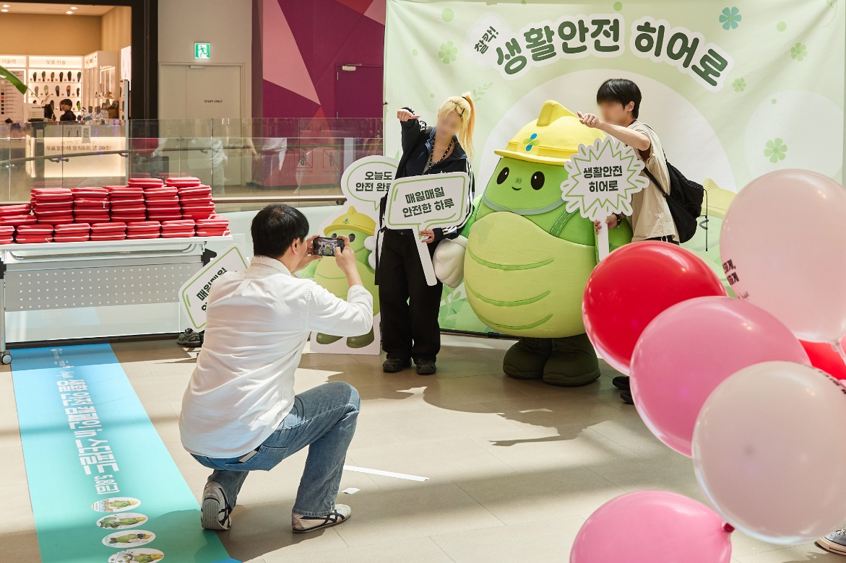
[사진 설명(3)] 지난 8일 스타필드 수원에서 진행한 ‘생활 안전 캠페인’에서 고객이 한국산업안전보건공단 마스코트 ‘안젤이’와 함께 사진 촬영을 하고 있다.

- 고맙습니다. 신세계프라퍼티 홍보담당 입니다 (총 3매) –

